Государственное казенное общеобразовательное учреждение «Плоскошская школа-интернат»

Тема занятия: «Открытка ветерану»
Автор программы: учитель –
Васильева Татьяна Анатольевна
Возрастной контингент воспитанников: 10-12 лет.
Название программы внеурочной деятельности: «Мастерская добрых дел»
Направление деятельности: духовно-нравственное
Название программы образовательной деятельности:
Рабочая программа внеурочной деятельности «Мастерская добрых дел» к адаптированной общеобразовательной программе
Раздел программы: «Дела на благо»
Год обучения: 1 год
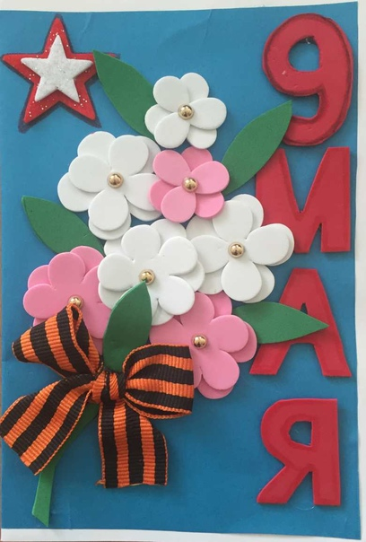
п. Плоскошь, 2022г.
Аннотация
Тема занятия: «Открытка ветерану». Это 31 занятие внеурочной деятельности по духовно-нравственному направлению «Мастерская добрых дел». Программа внеурочной деятельности рассчитана на детей 10-12 лет. Учащиеся – дети с умственной отсталостью (интеллектуальными нарушениями).
Содержание занятия подобрано согласно поставленным целям, возрастным особенностям учащихся, их умениям и способностям и соответствует образовательной программе.
Структура занятия:
1 организационно-подготовительный этап;
2 основной этап;
3 рефлексивный этап.
В ходе занятия были использованы разные формы работы (индивидуальная, парная, групповая), использовались разнообразные методы.

Материально-техническая база занятия:
Мультимедийное оборудование (экран, проектор, компьютер, колонки, флэшка), презентация.

- Вводная часть
Тема занятия: «Открытка ветерану».
Цель: создание условий для обогащения детей знаниями о Великой Отечественной войне на основе исторических фактов, воспитание патриотических чувств, понимания величия подвига старших поколений.
Задачи занятия:
Личностные универсальные учебные действия: ценностное отношение к себе, к окружающим людям, к своей Родине; умение определять и высказывать самые простые, общие для всех людей правила поведения при совместной работе и сотрудничестве; совершенствование умения совместно договариваться о правилах и следовать им;
Предметные результаты: ознакомление детей с отдельными эпизодами патриотизма и героизма простых солдат; побуждение к самовоспитанию нравственной стойкости, мужественности, чувства долга, патриотизма и ответственности перед Родиной;
Метапредметные результаты:
Познавательные универсальные учебные действия:
— прорабатывать информацию из учебников, собственного опыта и знаний, полученных на занятие;
— уметь делать соответствующие заключения;
— активизация знаний и умение делать обобщения, сравнения. Умение анализировать представленные работы и давать им характеристику; понимание вопросов учителя и умение строить логически верные ответы.
Коммуникативные универсальные учебные действия:
— дискутировать по изучаемой теме;
— давать собственные примеры жизни.
Регулятивные универсальные учебные действия:
— уметь формулировать цель работы на всех этапах занятия;
— проговаривать в логической цепочке собственные действия;
— учиться самооцениванию деятельности на занятии.

Формы работы на занятии: фронтальная, индивидуальная.
Методы и приёмы обучения: наглядные, игровые, словесные.
Тип занятия: комбинированное.
Образовательные технологии: личностно-ориентированные, здоровьесберегающие, информационно-коммуникационные.
Ожидаемые результаты: - Формирование патриотических качеств у детей.
- Проявление внимания и уважения ветеранам, пожилым людям.
- Положительные отзывы детей и определение системы дальнейшей деятельности по патриотическому воспитанию подрастающего поколения.
- Развитие у учащихся интереса к изучаемой теме, творческих способностей, познавательной активности, коммуникативных навыков.
- Создание творческих работ путем вовлечения школьников в социально - значимые дела, посвященные Победе в Великой Отечественной войне

Мотивация учащихся: Вовлечение учащихся в творческую и практическую деятельность по изготовлению открытки, забота о ветеранах ВОВ, желание помогать им в трудных жизненных ситуациях.
Ход занятия

Основные этапы занятия | Время | Деятельность учителя | Деятельность учащихся
Организационно-подготовительный | 15 мин | Приветствует учащихся.  ‒ Ребята, о какой войне идет речь в песне?  – Когда началась война?  – В каком году закончилась?  – Давайте посчитаем сколько лет прошло со дня окончания войны?  - Больше половины века прошло со дня окончания войны, но эхо ее до сих пор не затихает в сердцах людей. Мы помним тех солдат, которые отдали свои жизни ради нашего светлого будущего. Мы не имеем право забывать о их подвиге. (слайд 2)  - Давайте послушаем стихотворение, которое написала ученица нашей школы, оно называется «Спасибо героям! Спасибо солдатам!»  Дедуля, что плачешь? Слезинку утри.  Обидела чем-то? За это прости!  Ну что же ты, внучка, вины твоей нет,  Война злополучная вспомнилась мне.  Как падали смертью отважных герои,  Как бомбы протяжно воют и воют,  Как хлопцы мои умолкали навеки,  А те, кто уж выжил, остались калеки.  Кто Богу за нас свою душу отдал,  Кто мир подарил нам тогда в сорок пятом,  Кто мирное небо для нас защищал,  СПАСИБО ГЕРОЯМ! СПАСИБО СОЛДАТАМ!  -К сожалению, с каждым годом остается все меньше очевидцев и участников тех страшных военных событий. Но память о том подвиге, который они совершили, бессмертна. Память о тех людях, которые вырвали эту Победу, ценой собственной жизни, будет жить в сердцах еще многих последующих поколений. Сегодня хочется вспомнить ветеранов Великой Отечественной войны, наших земляков (слайды 3-5 )  - Как мы можем выразить свою признательность, благодарность людям, которые подарили нам свободу, мир?  - А что мы можем сделать в рамках нашего занятия?  Предлагаю сделать открытку и торжественно вручить ветеранам на одном из мероприятий. | Дети под музыку «Прадедушка» входят в класс рассаживаются за парты.  Отвечают на вопросы учителя.  Ученица читает стихотворение.  Озвучивают тему занятия.
Основной | 20 мин | - Но прежде чем приступить к изготовлению открытки, давайте вспомним правила техники безопасности. (слайды 6-7)  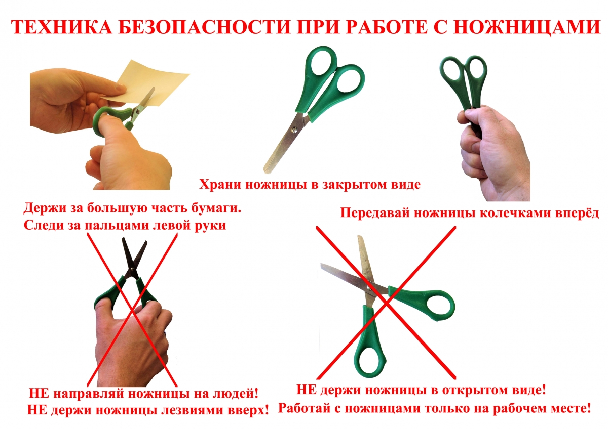  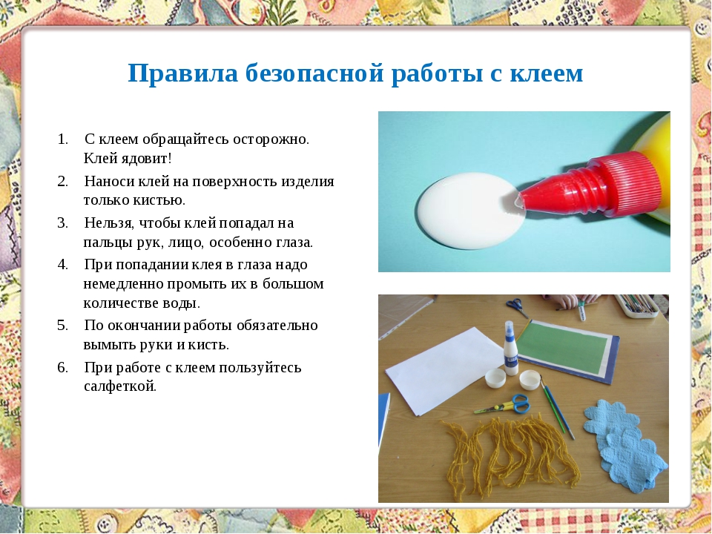  - Давайте рассмотрим образец открытки. Что на ней изображено? (слайд 8)  - Что обозначают эти предметы? (слайды 9-13 )  Физ.пауза  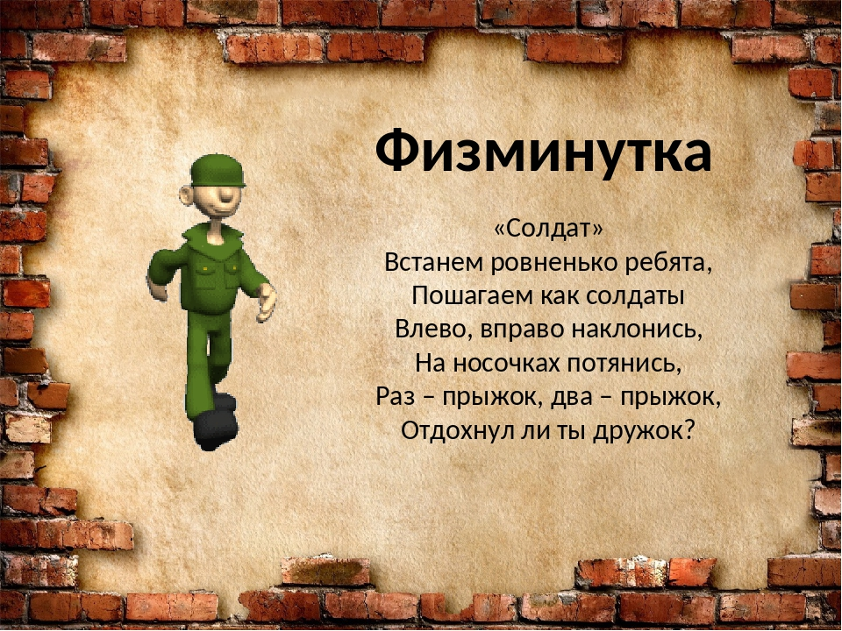  - Приступаем к изготовлению нашей открытки.  - Посмотрите на слайд презентации. (Слайд 14)  1. Вырезаем полоску из салфетки, сложили несколько раз, надрезали с одной стороны не доходя до края, свернули трубочкой, делаем три таких заготовки.  2. Вырезаем полоску из зеленой гофрированной бумаги, промазываем клеем начало и конец, заматываем нижнюю часть нашей гвоздики, приклеить листочки.  3. По шаблону вырезаем пятиконечную звезду из красной бумаги, складываем 3 раза пополам, раскрываем нашу деталь и каждый лучик складываем к центру, делаем надрез между лучами до центра, складываем и склеиваем звезду.  4. Далее по шаблону вырезаем большой щит из зеленой бумаги и маленький из желтой, наклеиваем шаблон желтого щита на зеленый. (слайд 15)  5. Вырезаем шаблон георгиевской ленточки.  6. Сзади щита приклеиваем поздравление.  7. Приклеиваем звезду в верней части щита, немного отступив от края.  8. Ниже приклеить гвоздики.  9. Поверх стеблей прикладываем георгиевскую ленточку и приклеиваем к стеблям и щиту.  10. По краю щита можно украсить маленьким кружочками. | Повторяют правила техники безопасности.  Звезда, георгиевская ленточка, щит, гвоздика.  Выполняют движения из физпаузы.  Учащиеся под руководством учителя изготавливают открытку (Слайды 16-18)
Рефлексивный | 5 мин | - Итак, вы закончили изготовление открыток. Посмотрите, все ли вы сделали правильно, аккуратно, красиво.  (слайд 19)  - Что было сложного?  -Что понравилось больше всего?  - Что нового узнали?  - Какова была цель нашего занятия?  - Мы достигли ее?  - Вы очень старались, ваши открытки обязательно понравятся ветеранам.  - А закончить наше занятие хочется такими словами:  Не забывайте ветеранов никогда,  И внимания им уделите,  Не заживляют раны года,  Об ушедших с ними скорбите!  - Предлагаю почтить память героев минутой молчания.  На этом занятие наше окончено. До новых встреч! | Отвечают  - изготовить открытку ветерану.  - отвечают на вопросы учителя  - дети встают под звуки метронома.

Список использованной литературы:
https://ds05.infourok.ru/uploads/ex/03f7/000b0076-355876d4/img4.jpg - физминутка «Солдат»
https://fs01.infourok.ru/images/doc/85/101991/img8.jpg - техника безопасной работы с клеем
https://multiurok.ru/img/1195620/image_6027b4fa7a634.jpg - техника безопасности при работе с ножницами
https://nsportal.ru/shkola/dopolnitelnoe-obrazovanie/library/2015/04/17/otkrytoe-zanyatie-izgotovlenie-otkrytki-ko-dnyu

Приложение

